ПРОТОКОЛ
проведения аукциона по продаже права на заключение договора на установку и эксплуатацию рекламной конструкции, место размещения: Томская область, Кожевниковский район, с. Кожевниково, ул. Ленина, четная сторона между ул. Гагарина и шашлычной (на расстоянии 100 м от пересечения ул. Гагарина и ул. Ленина)
(лот № 2)
с. Кожевниково 02 ноября 2021 г.
Аукцион по продаже права на заключение договора на установку и эксплуатацию рекламной конструкции, проводится на основании Решения Думы Кожевниковского района от 28.02.2011 г. №40.
Конкурсная комиссия в составе:
Носикова Е.А..
Савельева В.И,
Скаридова О.В.
Галова Т.Ю.
Риферт Е.А.
Шерстобоева Н.В.
Белотурова А.А.
Аукционист: Носикова Е.А.
Предмет аукциона: право на заключение договора на установку и эксплуатацию рекламной конструкции, место размещения: Томская область, Кожевниковский район, с. Кожевниково, ул. Ленина, четная сторона между ул. Гагарина и шашлычной (на расстоянии 100 м от пересечения ул. Гагарина и ул. Ленина), (лот № 2).
По данному лоту поступила одна заявка.
Единственный участник: ИП Никитина Галина Владимировна.
Аукцион признан несостоявшимся.
Настоящий протокол составлен в двух экземплярах, из которых один остается у организатора торгов, второй экземпляр передается единственному участнику.
Подписи
членов комиссии:
11.00 час.
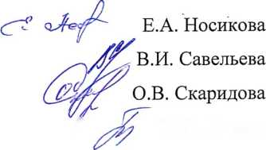
/ Т.Ю. Галова
Wifymw-Stff-WЕ.А. Риферт
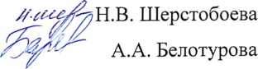
Протокол получен в 1экз.

